Ejercicio: Cifrado simétrico de un documento.

- Crea un documento de texto con cualquier editor o utiliza uno del que dispongas.
He creado un documento llamado hola y dentro contenia hola mundo


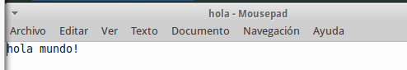
- Cifra este documento con alguna contraseña acordada con el compañero de al lado.

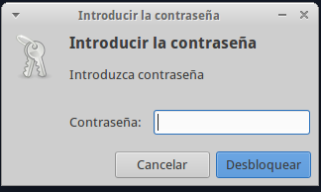
Ejecutamos el anterior comando y nos pedirá una contraseña, yo he puesto hola.

- Haz llegar por algún medio al compañero de al lado el documento que acabas de cifrar.
Yo he usado el comando scp

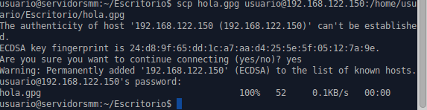

- Descifra el documento que te ha hecho llegar tu compañero de al lado.
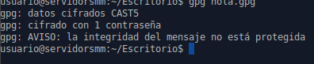
Y cuando ha llegado lo he descifrado con el siguiente comando.
-gpg hola.gpg, nos pide la contraseña y nos lo descifra.

- Repite el proceso anterior, pero añadiendo la opción -a. Observa el contenido del archivo generado con un editor de textos o con la orden cat.
Ponemos el mismo comando con la opción -a y lo visualizamos con cat.
Observamos que ahora nos lo cifra con caracteres ASCII.
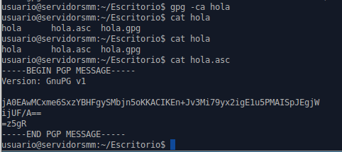
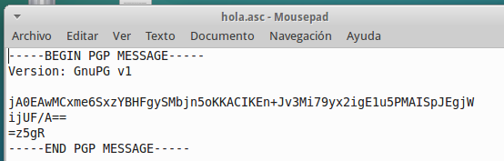
- Copia y pega el contenido del archivo cifrado anteriormente y envíalo por mail a tu compañero para que lo descifre.

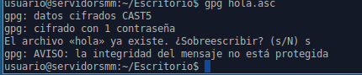
- Una vez has recibido el mensaje de tu compañero en tu mail, copialo en un archivo de texto para obtener el mensaje original.
Lo he descifrado igual que antes con gpg hola.asc

Creación de la pareja de claves pública-privada

- Siguiendo las indicaciones de este epígrafe, crea tu par de claves pública y privada. La clave que vas a crear tendrá una validez de 1 mes.

Cuando ejecutamos el comando nos dice que seleccionemos uno, seleccionamos la primera.
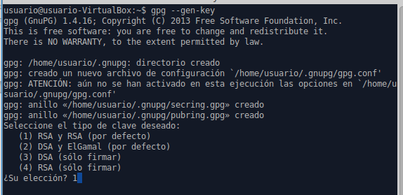

Después nos preguntará que de que longitud en bits queremos la clave, yo lo he puesto por defecto.
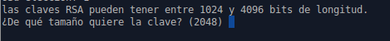

Luego nos pedirá cuanto queremos que dure nuestra clave, yo he puesto como se ve en la imagen 1 mes.
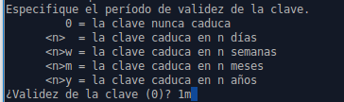
Luego nos pedira informacion personal como nombre y apellido, correo,etc.
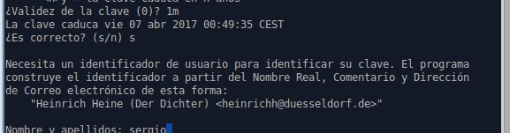

Despues con pedirá una contraseña para nuestra clave, la ponemos

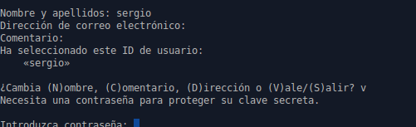

Y por ultimo que generemos bits la crear nuestra clave, abrir y cerrar cosas o crear ficheros es una buena forma de crear estos bits.
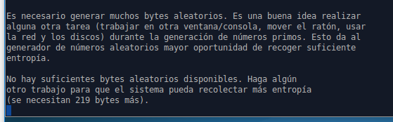

Y una vez creada ya nos saldrá algo como la siguiente imagen.

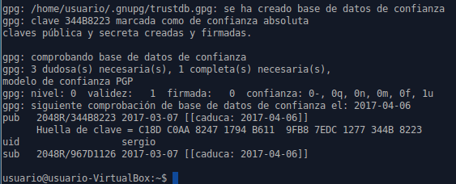

- Recuerda el ID de usuario de tu clave y la contraseña de paso utilizada. Anotala en un lugar seguro si lo consideras necesario.

Ejercicio: Exportar e importar claves públicas.

Exporta tu clave pública en formato ASCII y guardalo en un archivo nombre_apellido.asc y envíalo a un compañero/a.
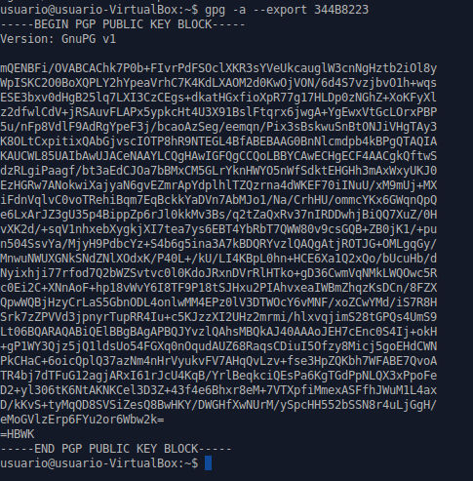

Primero ponemos gpg -a –export nuestra_clavepublica y así veo mi clave publica mi clave publica.

La exportamos a ascii con el siguiente comando:

Importamos las claves públicas recibidas de vuestros/as compañeros/as con el comando gpg –import clave_a_importar

*Nota: dado que mi compañero, Juanma no estaba y a los que he preguntado no habían llegado aquí, he hecho la practica solo con dos maquinas.
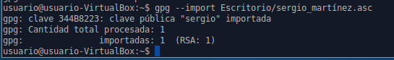

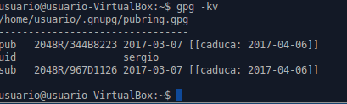
Comprueba que las claves se han incluido correctamente en vuestro keyring. Con gpg -kv.

Ejercicio: Cifrado y descifrado de un documento.

Cifraremos un archivo cualquiera y lo remitiremos por email a uno de nuestros compañeros que nos proporcionó su clave pública.
Yo he creado este archivo que por evitarme lios después le cambie el nombre a archivo.
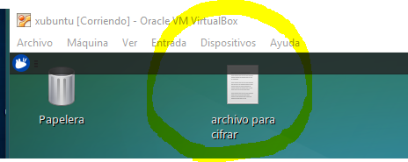

Con el comando gpg -a -r clave_publica –ecrypt archivo_encriptar encriptaremos nuestro archivo con la clave publica seleccionada.
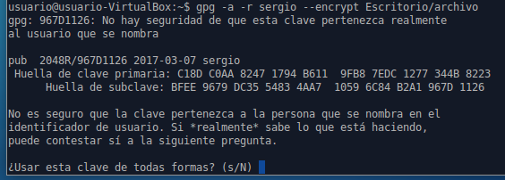

Y luego se lo paso por email a nuestro compañero, pero como yo lo estoy haceindo solo pues me lo he pasado a mi y lo he abierto con otra maquina.

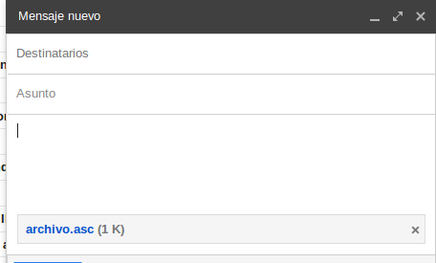

Tanto nosotros como nuestro compañero comprobaremos que hemos podido descifrar los mensajes recibidos respectivamente.

Descifremos el archivo con gpg archivo.asc y nos pedirá una contraseña.
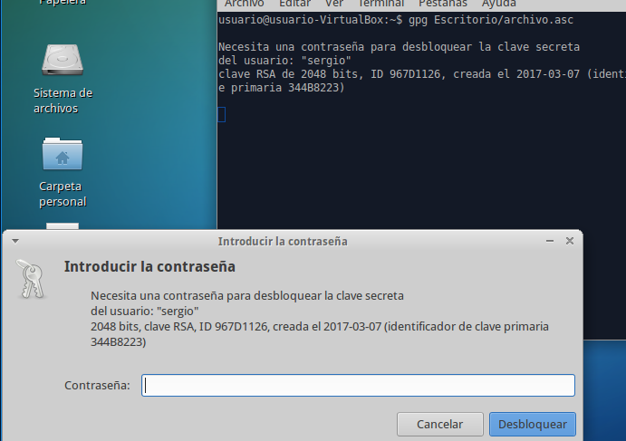

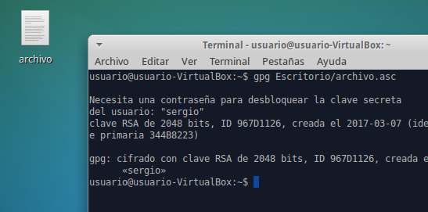
Y por ultimo comprobamos que el archivo ha sido descifrado con éxito.
Por último, enviaremos el documento cifrado a alguien que no estaba en la lista de destinatarios y comprobaremos que este usuario no podrá descifrar este archivo.

Nos sale este error si alguien que no tiene nuestra clave publica intenta descifrarlo.

Ejercicio: Firma digital de un documento.

Crea la firma digital de un archivo de texto cualquiera y envíale éste junto al documento con la firma a un compañero.
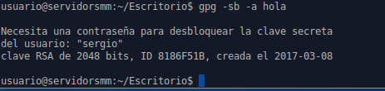
Primero firmaremos un archivo con el comando gpg -sb -a archivo

Verifica que la firma recibida del documento es correcta.

Luego se lo pasaremos a un compañero junto a nuestra firma del archivo y utilizaremos el comando gpg –verify archivo.asc para comprobar si es el mismo archivo

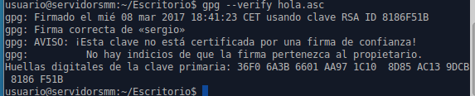
Modifica el archivo ligeramente, insertando un carácter o un espacio en blanco, y vuelve a comprobar si la firma se verifica.

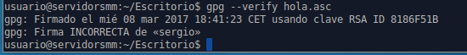
Por ultimo haremos lo mismo pero antes modificando el fichero para ver que error nos sale.

Como podemos observar nos dice que la firma no es correcta es decir que el fichero no c orresponde a la firma, ha sido modificado.

